**Taller No. 02: Figuras geométricas planas**

**Grado:** Quinto  **Área:** matemáticas

**Nombre del estudiante: Fecha:** del 12 al 16 de septiembre

**Docente:** Esteffany Ipuz Montoya

**Propósito:** Que el estudiante reconozca figuras geométricas bidimensionales en diferentes contextos a través del uso del Geoplano, para relacionarlas con los desarrollos planos de los sólidos geométricos.



**Pregunta generadora:** ¿Cómo se clasifican las figuras geométricas planas y cuál es su relación con los sólidos geométricos?



**MOTIVACIÓN**

**Observa los siguientes videos:**

<https://www.youtube.com/watch?v=4pGyx2PrfgM>

<https://www.youtube.com/watch?v=CRXi4jQiRIMv>

<https://www.youtube.com/watch?v=fobhsYGab40>



***ESTRUCTURACIÓN: Lo que estoy aprendiendo***

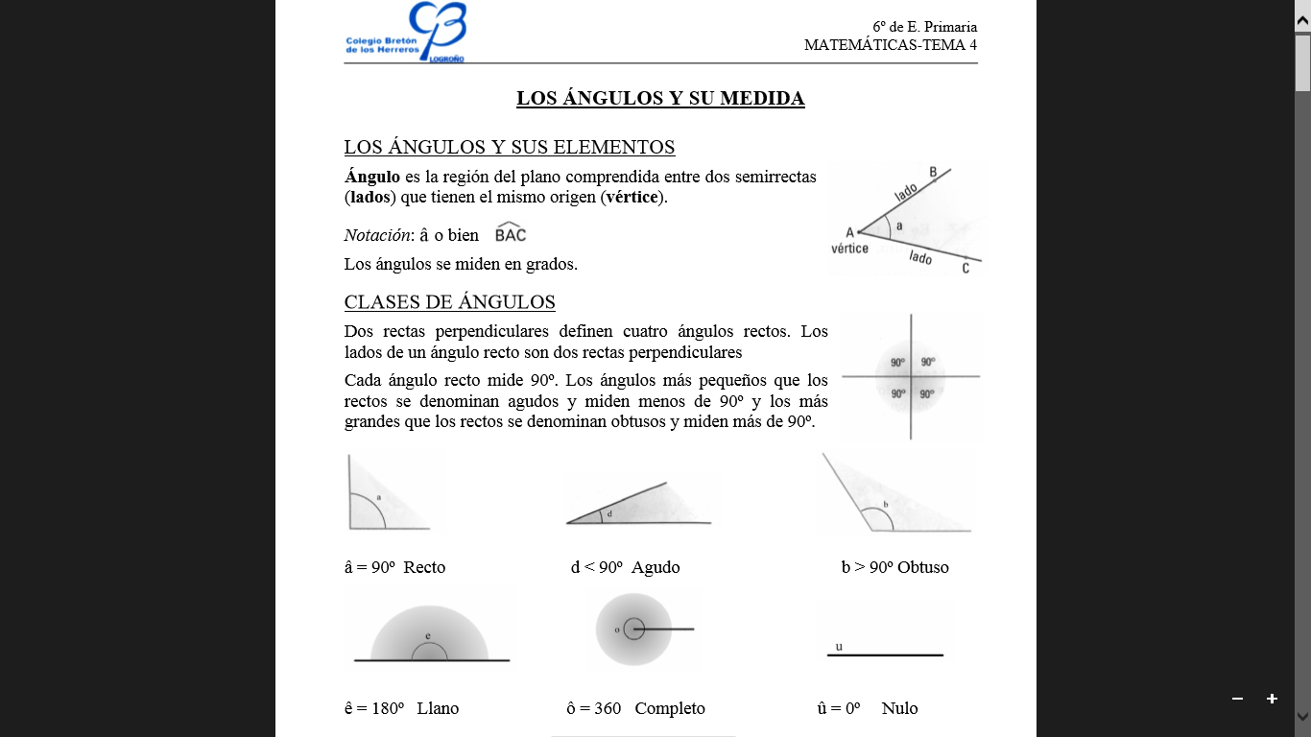

Un **transportador** es un instrumento que mide **ángulos** en grados y que viene en dos presentaciones básicas: **Transportador** con forma semicircular graduado en 180° (grados sexagesimales) o 360° (grados centesimales).

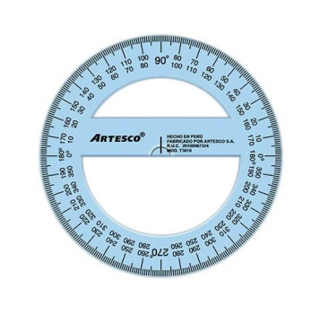

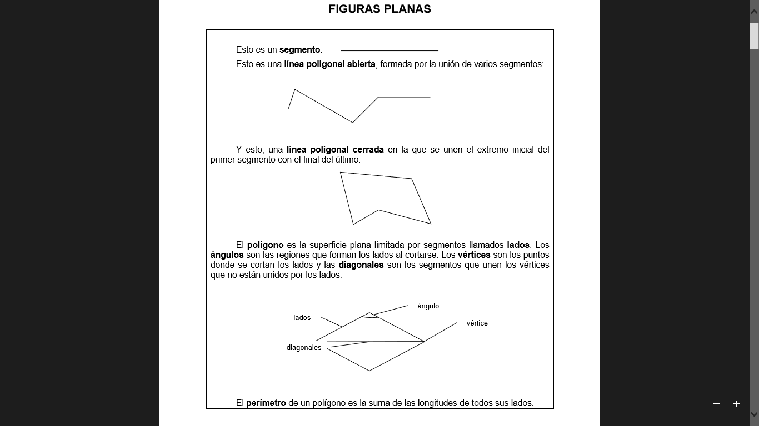

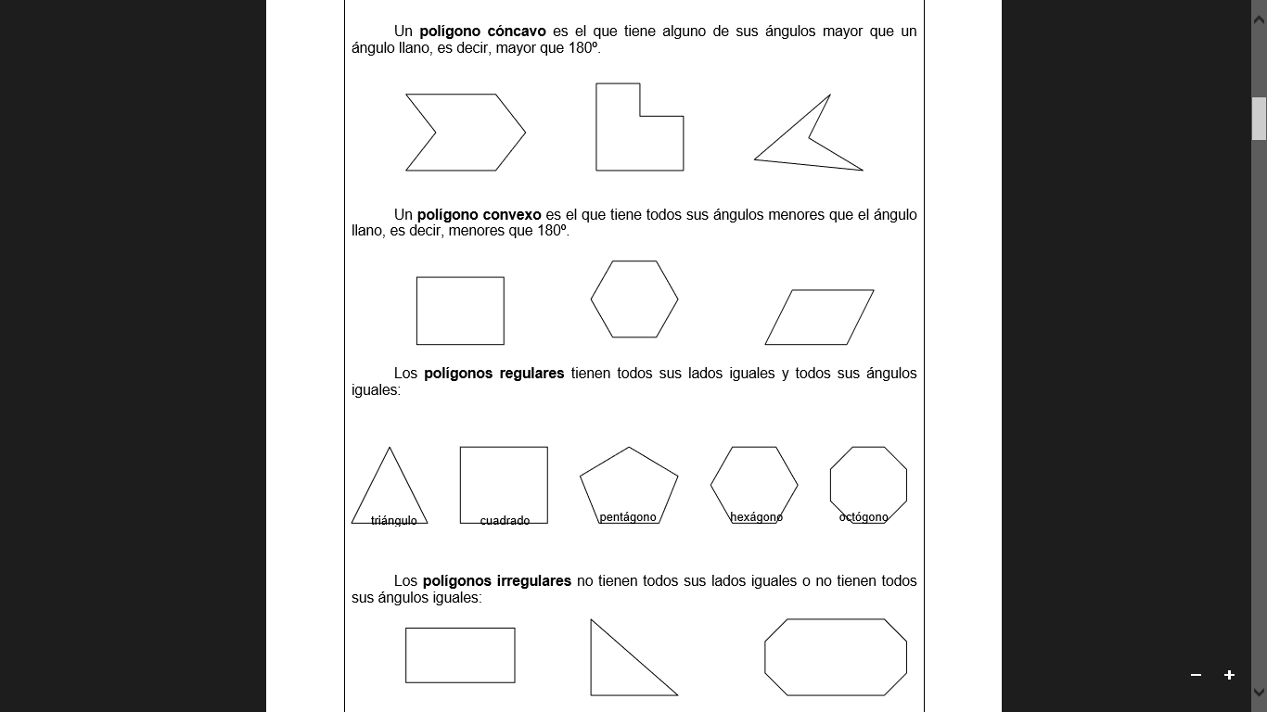

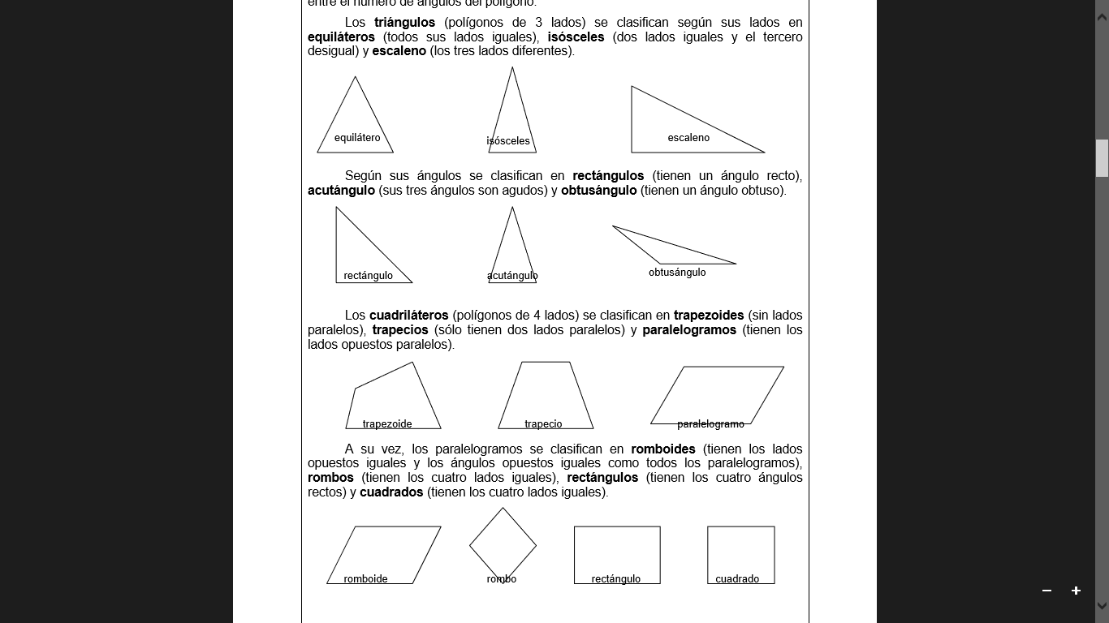

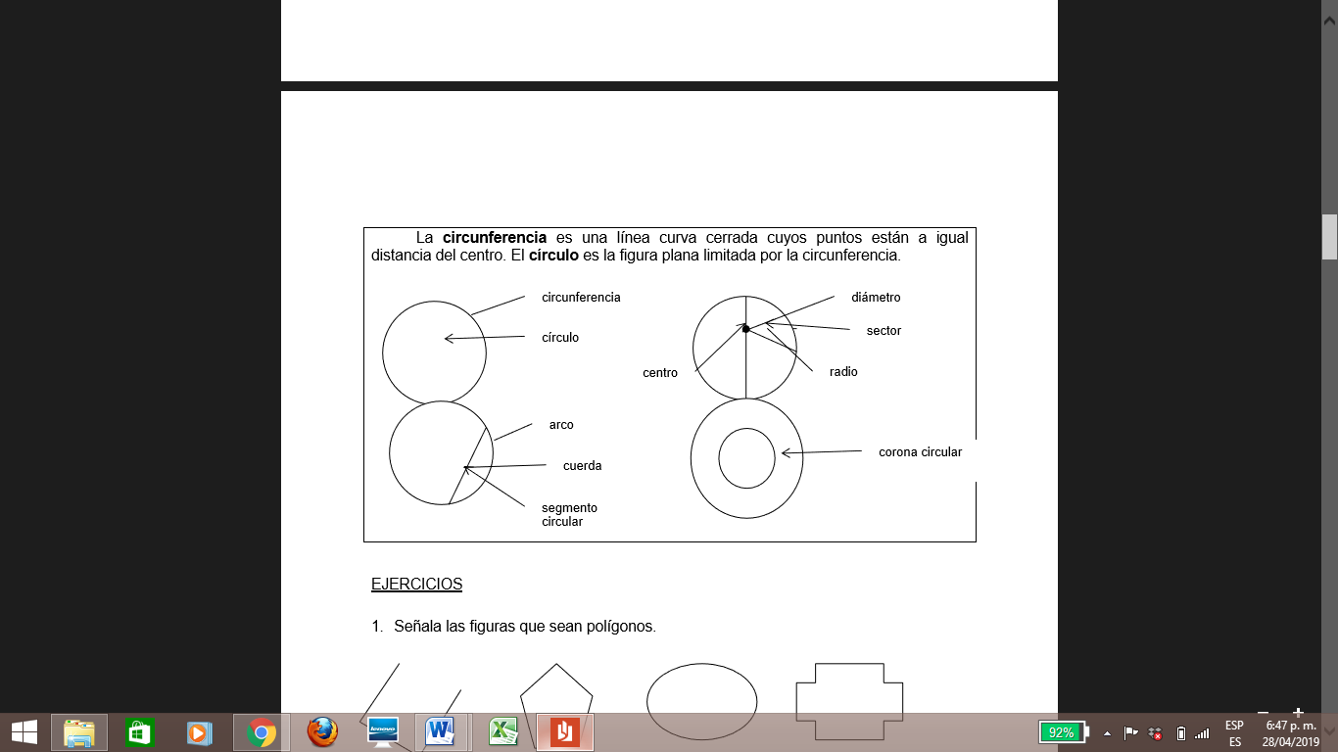

**PRÁCTICA:**

**ACTIVIDAD 1:** Escribe la medida de los ángulos:

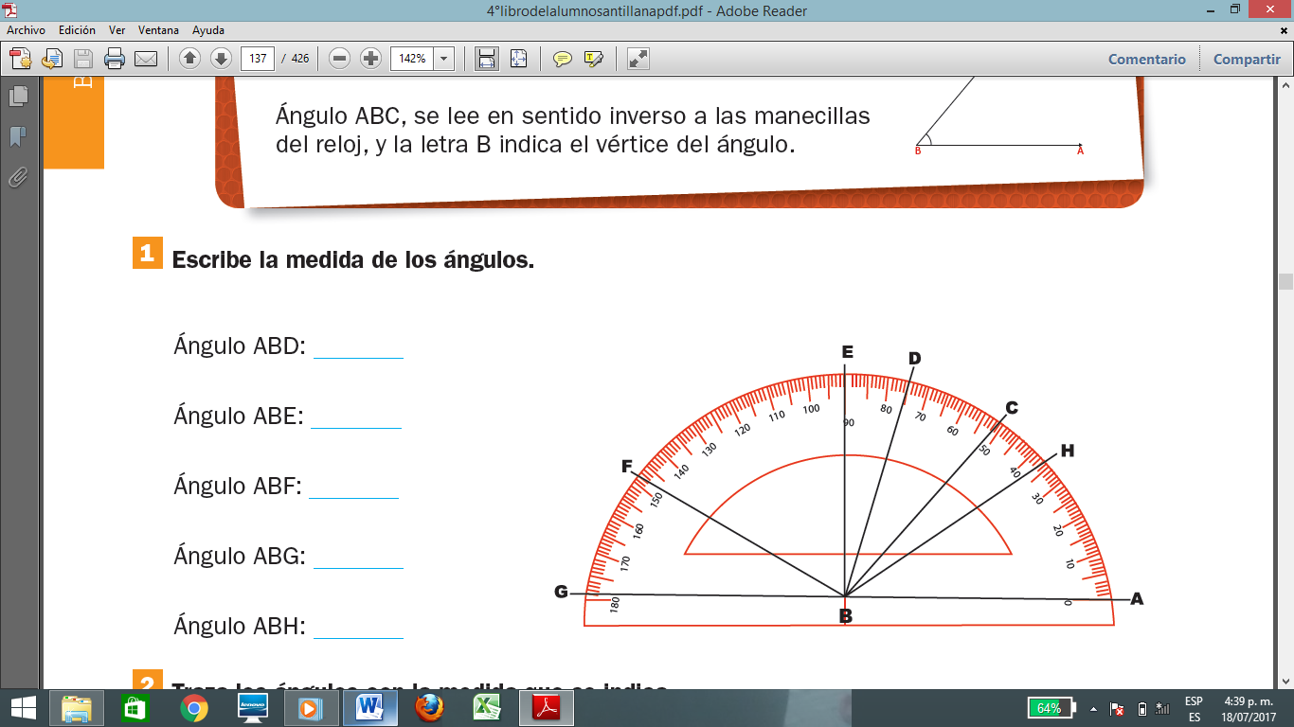

**ACTIVIDAD 2:** Traza ángulos con la medida que se indica: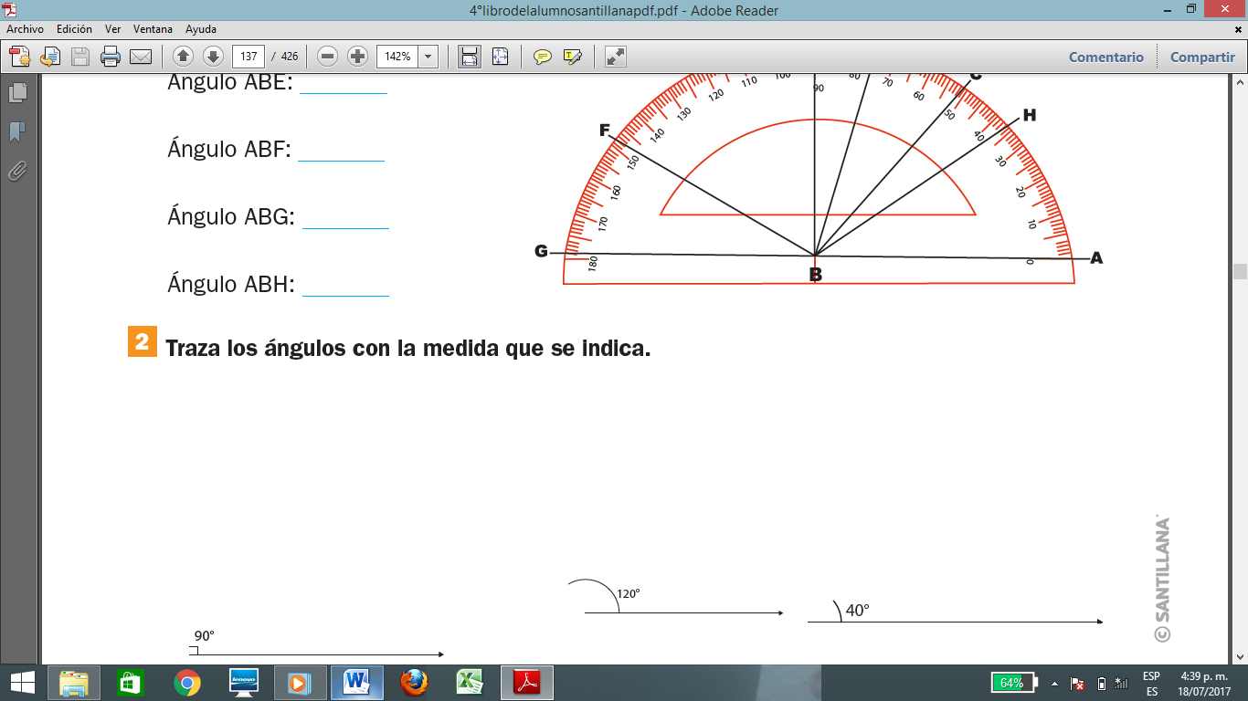

**ACTIVIDAD 3:** Sigue las instrucciones y averigua el ángulo que se forma en cada caso:

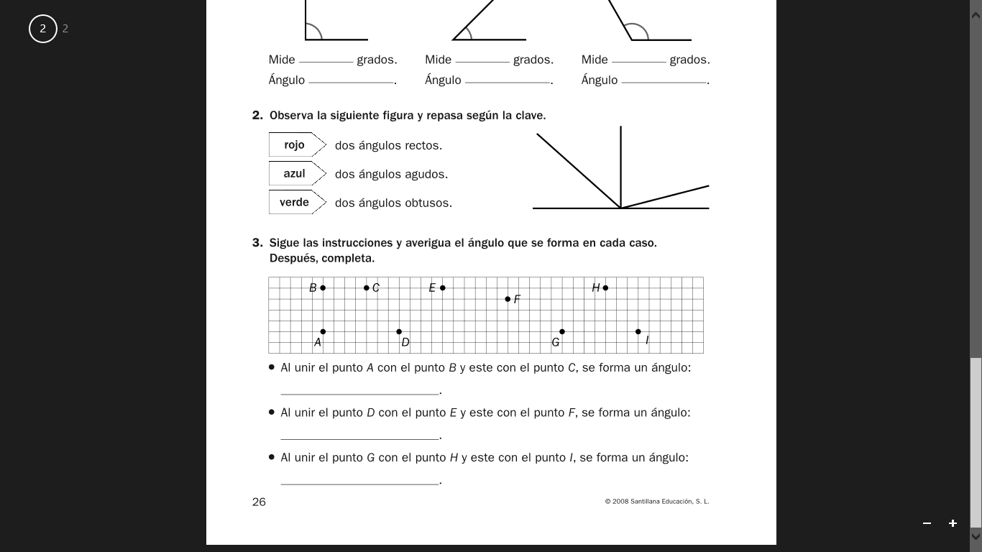

**ACTIVIDAD 4:** En tu cuaderno, utilizando regla, transportador y lápiz construye los siguientes ángulos:

Ángulo JKL= 45º Ángulo POI= 90º Ángulo XYZ= 270º

**ACTIVIDAD 5:** Encierra las figuras que sean polígonos:

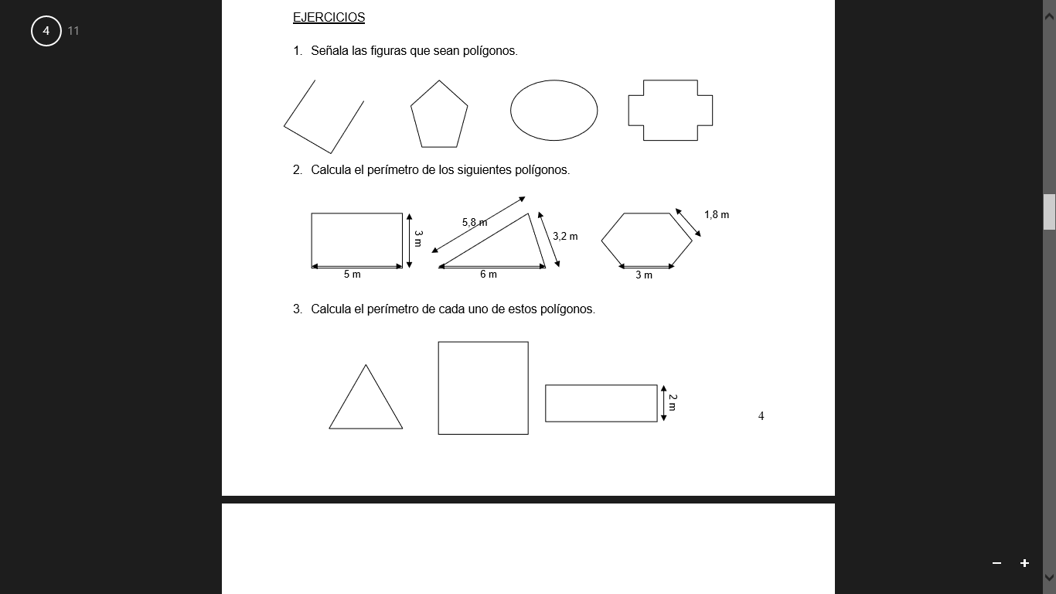

**ACTIVIDAD 6:** Escribe dentro de cada polígono si es regular o irregular:

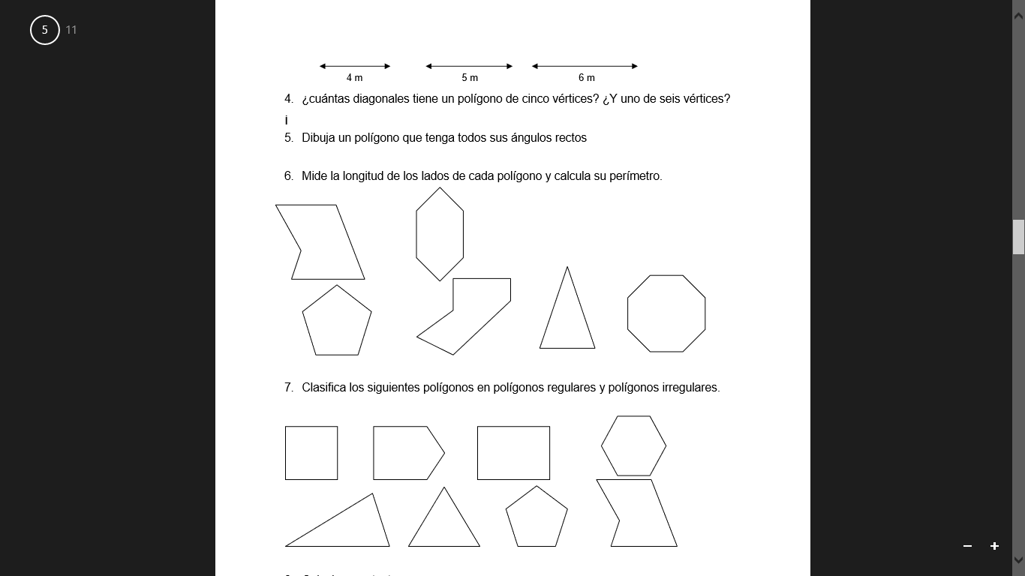

**ACTIVIDAD 7:** Clasifica los siguientes polígonos en cóncavos y convexos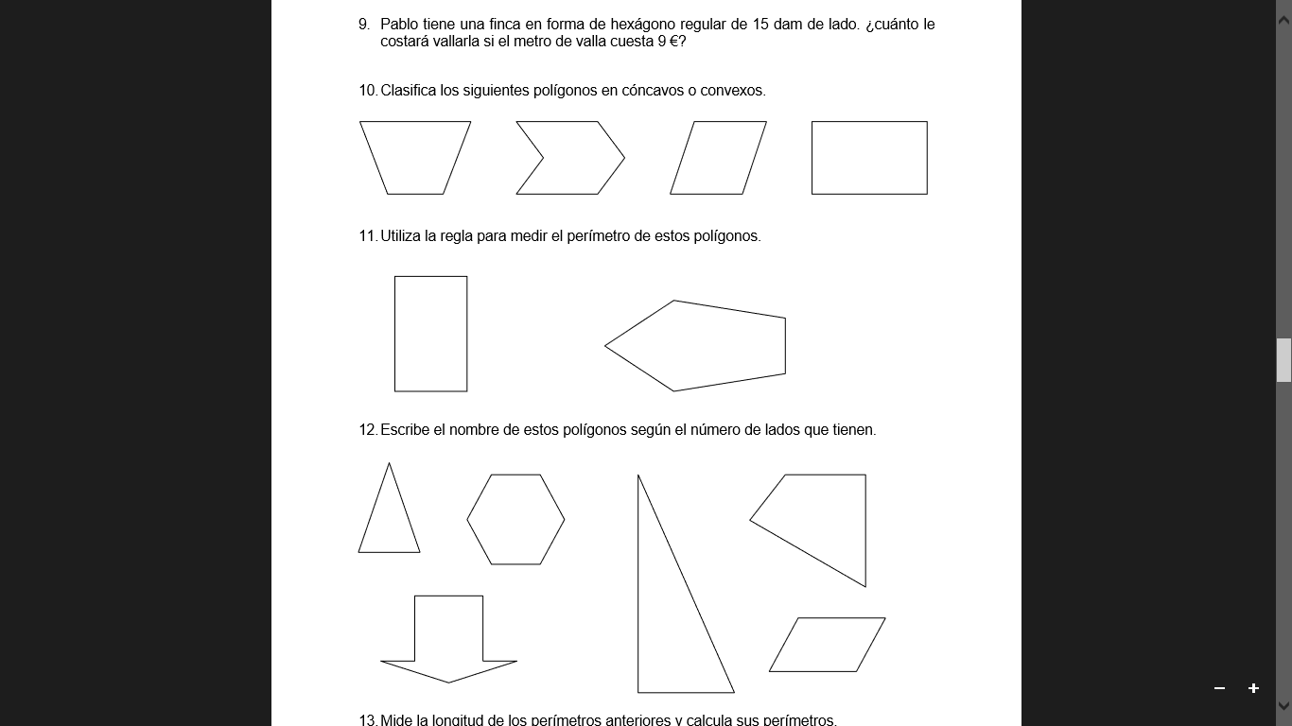

**ACTIVIDAD 8:** Escribe el nombre de los siguientes polígonos, según su número de lados:



**ACTIVIDAD 9:** ¿Cómo se llama cada uno de los siguientes cuadriláteros?

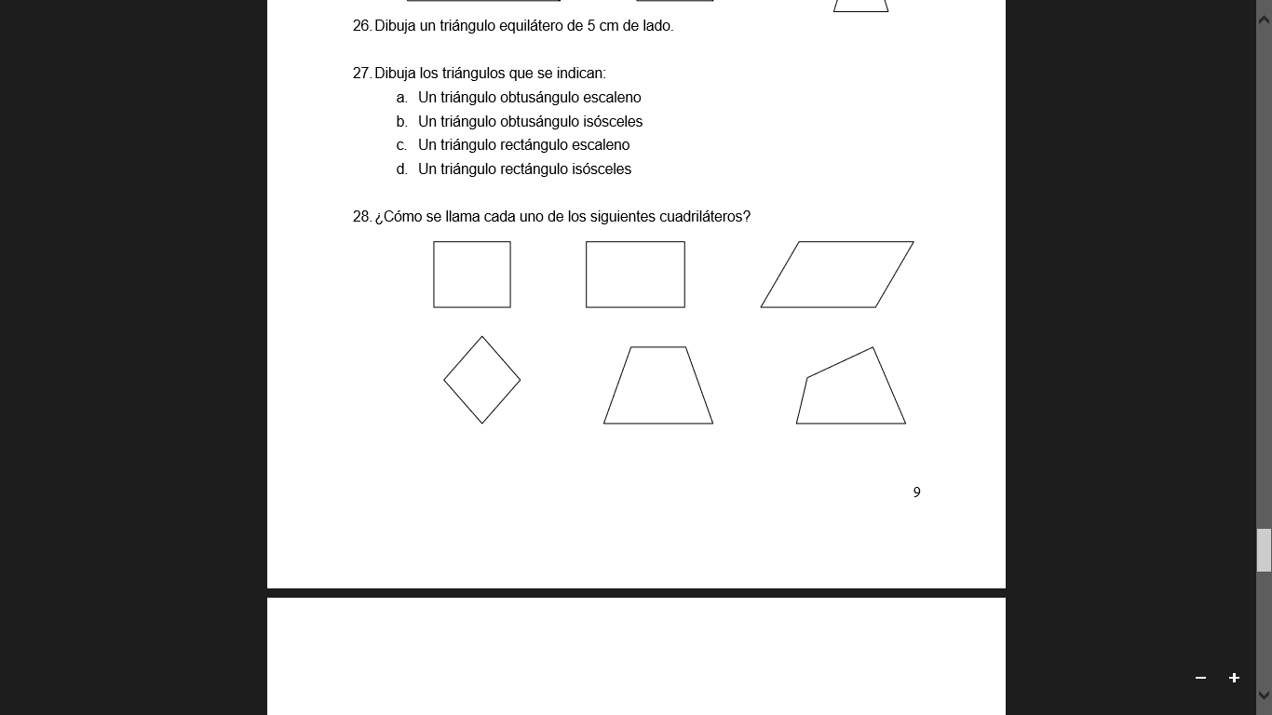

**ACTIVIDAD 10:** Diligencia la siguiente tabla:

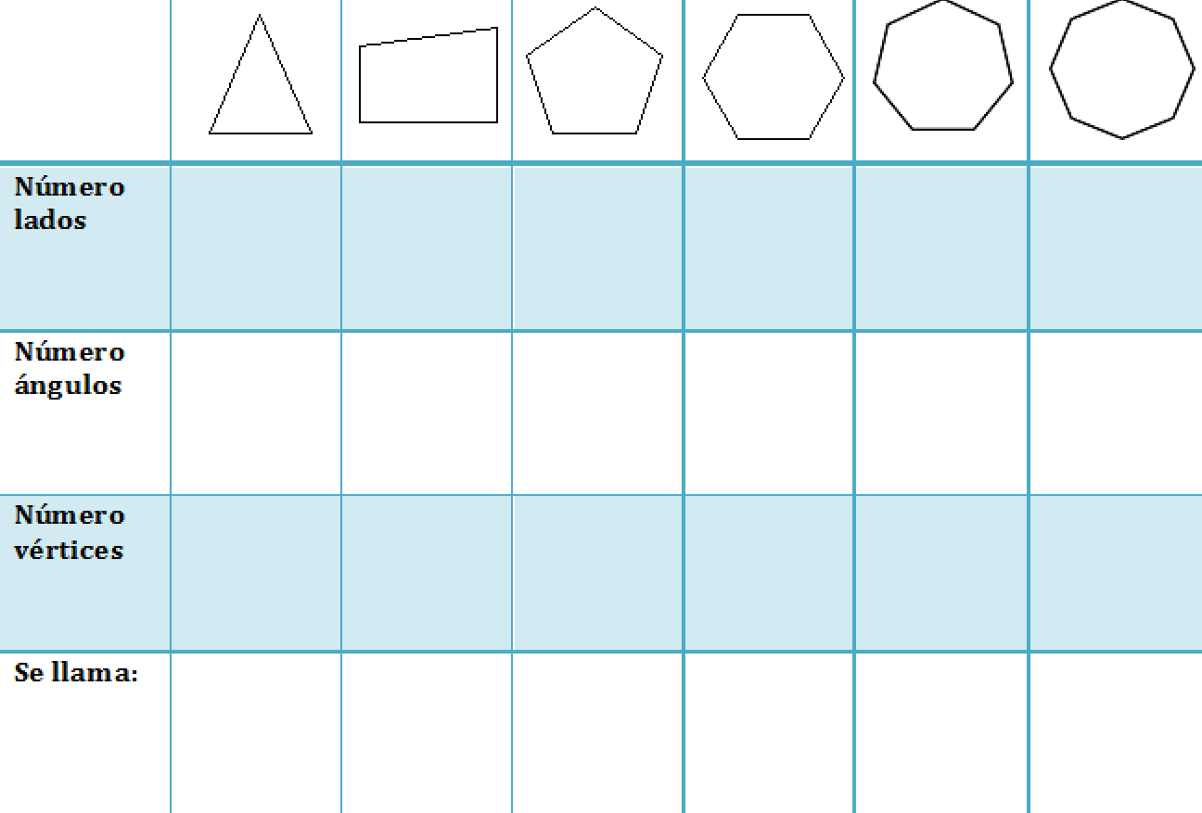

## ***VALORACIÓN ¿Qué aprendí?***

Vas a reflexionar respecto a cómo te sentiste y qué tanto aprendiste en el desarrollo de este taller.

En tu cuaderno registra las conclusiones a las que llegaste ¡Debes ser muy sincero!

1. ¿Qué fue lo que más te causó dificultad al resolver las actividades del taller?

2. ¿Qué fue lo que te pareció más fácil en el desarrollo del taller?

3. Con tus palabras escribe qué aprendiste.

4. Dibuja en tu cuaderno las formas geométricas que encuentres en tu casa.